Раздел 6.
Результативность образовательного процесса.

6.1. Сравнительный анализ успеваемости по школе

Учебный год | 2011-2012 | 2012-2013 | 2013-2014 | 2014-2015 уч. год | 2015-2016 год
Уровень обученности | 99,69% | 100% | 99,82% | 98,29% | 99, 24%
Качество знаний | 40,34% | 44,33% | 43,30% | 42,21% | 40, 92%

Уровень обученности и качество знаний по ступеням обучения

 | 2011-2012 |  | 2012-2013 |  | 2013-2014 |  | 2014-2015 |  | 2015-2016
 | Уровень  обучения | Качество  знаний | Уровень  обучения | Качество  знаний | Уровень  обучения | Качество  знаний | Уровень  обучения | Качество  знаний | Уровень  обучения | Качество  знаний
Начальная школа | 99,27% | 57,09% | 100% | 60% | 100% | 56,02% | 56,82% | 96,82% | 100% | 55,15%
Основная школа | 100% | 27,96% | 100% | 29,29% | 99,68% | 33,44% | 31,70% | 99,35% | 98,78% | 32, 52%

Анализируя успеваемость обучающихся по ступеням, необходимо отметить высокое качество знаний на 1 ступени, на 2 ступени качество знаний ниже среднего по школе.
Факторы, отрицательно влияющие на качество знаний школьников, следующие:
- низкий уровень мотивации к обучению;
- основной движущий мотив у обучающихся и их родителей получение отметки;
- отвлекающие факторы полнокровной детской жизни;
- социальный фактор

Результаты промежуточной аттестации

Итоги выполнения комплексной работы (русский язык, математика, литературное чтение, окружающий мир)
Класс | Ф.И.О. учителя | Писало | «5» | «4» | «3» | «2» | % успев | % кач-ва
2А | Чумакова Н.А. | 17 | 4 | 11 | 2 | - | 100% | 88%
2Б | Сподарева И.Н. | 14 | 5 | 4 | 5 | - | 100% | 64%
2В | Кирилюк Е.А. | 22 | 15 | 4 | 3 | - | 100% | 86,4%
2Г | Карасева Л.В. | 15 | 9 | 4 | 2 | - | 100% | 86,7%
3А | Муратова Е.В. | 20 | 5 | 11 | 4 | - | 100% | 80%
3Б | Борисова В.Н. | 18 | 3 | 10 | 5 | - | 100% | 72,2%
3В | Соломенцева О.Н. | 24 | 10 | 9 | 5 | - | 100% | 79,2%
- По остальным предметам промежуточная аттестация проходила как среднее арифметическое четвертых отметок.
- Исходя из критерия выполнения заданий с блоком русского языка, математики, окружающего мира, литературного чтения из 520 чел писавших не справилось 6 чел (1,2%) обучающихся.
- Получили высокий балл по блоку русского языка 37 чел (28,5%), по блоку математики 50 чел (38,5%), по блоку окружающего мира 55 чел (42,3%), по блоку литературного чтения 61 чел. (46,9%)

Мониторинг качества образования по итогам Всероссийских проверочных работ по математике в 4 классах май 2016г.

Класс | Всего обучающихся | Писало | «5» | «4» | «3» | «2» | % успев | % кач-ва
4А | 31 | 28 | 8 | 7 | 9 | 4 | 85,71 | 53,57
4Б | 32 | 31 | 11 | 12 | 7 | 1 | 96,77 | 74,19
Итого по школе | 63 | 59 | 19 | 19 | 16 | 5 | 91,52 | 64,4

Мониторинг качества образования по итогам Всероссийских проверочных работ по русскому языку в 4 классах май 2016 г.

Класс | Всего обучающихся | Писало | «5» | «4» | «3» | «2» | % успев | % кач-ва
4А | 31 | 30 | 14 | 8 | 5 | 3 | 90 | 73,3
4Б | 32 | 32 | 18 | 5 | 7 | 2 | 93,7 | 71,8
Итого по школе | 63 | 62 | 32 | 13 | 12 | 5 | 91,9 | 72,58
Мониторинг качества образования по итогам Всероссийских проверочных работ по окружающему миру.

Класс | Всего обучающихся | Писало | «5» | «4» | «3» | «2» | % успев | % кач-ва
4А | 31 | 27 | 8 | 13 | 5 | 1 | 96,29 | 77,7
4Б | 32 | 31 | 4 | 18 | 9 | 0 | 100 | 70,96
Итого по школе | 63 | 58 | 12 | 31 | 14 | 1 | 98,27 | 74,13

Класс | Предмет | Ф.И.О. учителя | Писало | «5» | «4» | «3» | «2» | % успев | % кач-ва
5А | Русский  Математика | Гришина Е.Н.  Ревунцова Л.Н | 29  29 | 2/3  6 | 11/5  7 | 16/21  16 | -  - | 100%  100% | 45/27%  44%
5Б | Русский  Математика | Рыжкова Н.Д.  Андриянова И.В. | 28  28 | 4/4  5 | 8/8  9 | 16/16  14 | -  - | 100%  100% | 43%  50%
5В | Русский  Математика | Миленина Л.В.  Дякина Т.Н. | 29  29 | 4/2  8 | 5/11  13 | 19/15  8 | - | 100%  100% | 32/46%  72%
6А | Русский  Математика | Гришина Е.Н.  Федулова Л.М. | 16  16 | 1/1  4 | 3/8  2 | 12/7  10 | -  - | 100%  100% | 25/56%  37,5%
6Б | Русский  Математика | Рыжкова Н.Д.  Андриянова И.В. | 17  17 | -  5 | 7/7  6 | 10/10  6 | -  - | 100%  100% | 41%  64,7%
6В | Русский  Математика | ЛисичкинаМ.Г.  Дякина Т.Н. | 26  26 | 5/3  7 | 11/7  11 | 10/12  8 | 0/4  - | 100/85%  100% | 61,5/38%  69%

Класс | Предмет | Ф.И.О. учителя | Писало | «5» | «4» | «3» | «2» | % успев | % кач-ва
7А | Русский  Алгебра  Геометрия  География | Лисичкина М.Г.  Федулова Л.М.  Федулова Л.М.  Хатюхина И.Е. | 24  24  24  24 | 11  9  10  18 | 4  7  11  3 | 9  8  3  3 | -  -  -  - | 100%  100%  100%  100% | 63%  52%  84%  87,5%
7Б | Русский  Алгебра  Геометрия  География | Брежнева И.В.  Андриянова И.В.  Андриянова И.В.  Позднякова Л.Н. | 25  25  25  25 | 12  -  5  12 | 9  14  12  5 | 4  11  9  8 | -  -  -  - | 100%  100%  100%  100% | 84%  56%  65%  68%
7В | Русский  Алгебра  Геометрия  География | Миленина Л.В.  Дякина Т.Н.  Дякина Т.Н.  Позднякова Л.Н. | 22  22  22  22 | -  1  3  7 | 3  9  8  6 | 19  12  11  9 | -  1  1  - | 100%  96%  96%  100% | 14%  43%  48%  59%

Класс | Предмет | Ф.И.О. учителя | Писало | «5» | «4» | «3» | «2» | % успев | % кач-ва
8А | Русский  Алгебра  Биология  Английский | Рыжкова Н.Д.  Ревунцова Л.Н.  Хатюхина И.Е.  Картавых И.С. | 15  15  15  15 | -  2  1  2 | 4  4  4  4 | 11  8  10  9 | -  1  -  - | 100%  93%  100%  100% | 27%  40%  33,3%  40%
8Б | Русский  Алгебра  Биология  Английский  Немецкий | Брежнева И.В.  КолоколинаТ.М.  ПоздняковаЛ.Н.  Коваленко А.С.  Яковлева О.Н. | 26  26  26  12  14 | 1  1  2  1  3 | 9  4  6  3  8 | 16  20  18  7  3 | -  1  -  1  - | 100%  96,2%  100%  83%  100% | 38,4%  19,2%  30,7%  75%  78,6%
8В | Русский  Алгебра  Биология  Английский | Миленина Л.В.  Дякина Т.Н.  Злобина О.С.  Колчева Е.В. | 20  20  20  20 | -  -  -  4 | 9  5  4  5 | 11  15  16  11 | -  -  -  - | 100%  100%  100%  100% | 45%  25%  20%  45%

Результаты государственной итоговой аттестации выпускников 9 классов представлены в таблице

Предмет | Сдавали | «5» | «4» | «3» | «2» | % успев | % кач-ва | Средний балл
Русский язык | 48 | 13 | 21 | 13 | 1 | 97,92% | 70,83% | 4
Математика | 48 | 6 | 24 | 13 | 5 | 89,58% | 62,5% | 3,6
Химия) | 9 | 1 | 2 | 4 | 2 | 77,78% | 33,33% | 3,2
Физика | 4 | - | 1 | 2 | 1 | 75% | 25% | 3
История | 2 | - | - | - | 2 | 0% | 0% | 0
Литература | 1 | - | - | 1 | - | 100% | 0% | 3
Английский язык | 1 | - | - | - | - | 0% | 0% | 0
Биология | 11 | - | 3 | 4 | 4 | 63,64% | 27,27% | 2,9
География | 21 | 1 | 6 | 8 | 8 | 61,90% | 33,33% | 3,3
Обществознание | 37 | 1 | 9 | 20 | 7 | 81,08% | 27,03% | 3,1

Анализ диагностики дает возможность сделать вывод, что наблюдается несоответствие годовых оценок и оценок итоговой аттестации. Анализ итоговой аттестации по математике показывает, что на уровне обязательной подготовки удовлетворительный результат получен у 90 % обучающихся, что на 5% ниже прошлогодних показателей. Качество знаний по школе составило 62,5%, что на 8,5 % выше показателей прошлого года.
Исходя из анализа результатов экзамена по математике можно сделать следующие выводы:
- Итоги выполнения заданий базового уровня показывают, что контролируемые на базовом уровне элементы минимума содержания курса алгебры усвоены не всеми обучающимися.
-Часть обучающихся формально усваивают теоретическое содержание курса алгебры и геометрии поэтому обучающиеся не могут применить понятия, формулы, алгоритмы, способы решений в измененной ситуации.
Анализ результатов выполнения работ по русскому языку показал, что обучающиеся с работой по русскому языку справились успешно, уровень сформированности важнейших речевых умений и усвоения языковых норм соответствует минимуму обязательного содержания основного общего образования по русскому языку. По русскому языку на уровне обязательной подготовки удовлетворительный результат получен у 98 % обучающихся, что на 2 % ниже прошлых показателей. Качество знаний по школе составило 70,83 %, что на 1,1 % ниже прошлых показателей.

Достижения обучающихся за 3 года

 | 2013-2014 | 2014-2015 | 2015-2016
% качества ОУ | 43,30% | 42,21% | 40,92%
отличники | 67 | 59 | 67
Похвальные грамоты | 51 | 41 | 46
Аттестаты особого образца | 3 | 0 | 4

6.2. Учебно-методическое обеспечение основных
образовательных программ

Образовательная область | Учебный предмет | Автор(ы), название, издательство, год издания используемых учебников | Всего учебников (экз.) | Обеспеченность учебниками на одного обучающегося (экз./чел.)
Филология | Русский язык | Зеленина Л.М., Хохлова Т.Е. Русский язык 1 класс «Просвещение», 2011  Канакина В.П., Горецкий В.Г. Русский язык 1 класс «Просвещение», 2011  Рамзаева Т.Г. Русский язык 4 класс «Дрофа», 2009  Иванов С.В., Евдокимова А.О., Кузнецова М.И. / Под ред. Журовой Л.Е. и Иванова С.В. Русский язык 4 кл.  ООО Издательский центр ВЕНТАНА-ГРАФ  Ладыженская ТА., Баранов М.Т., Тростенцова Л.А. и др. Русский язык, 5-9 кл.  « Просвещение», 2009-2012 | 35  55  80  25  320 | 35/26  55/39  80/57  25/23  320/ 308
 | Литературное чтение | Климанова Л.Ф., Голованова М.В, Горецкий В.Г. Литературное чтение 1- 4 классы  « Просвещение» 2011-2013гг.  Ефросинина Л.А. Литературное чтение 4 класс  «ВЕНТАНА-ГРАФ», 2010 | 255  24 | 255/221  24/23
 | Литература | Коровина В.Я., Журавлев В.П., Коровин В.И. Литература 5-9 кл.  « Просвещение» 2008-2012  Кутузов А.Г. и др. Литература 5-9 кл. « Дрофа», 2010 (2 корпус) | 226/204  130 | 226/204  130/104
 | Иностранный язык (англ.) | Биболетова М.З. и др. Английский язык  «Титул» 2011-2013  Кузовлев В.П., Перегудова Э.Ш., Пастухова С.А. Английский язык  «Просвещение», 2009  Бим И.Л., Рыжова Л.И. Немецкий язык  «Просвещение», 2009 | 300  255  94 | 300/277  255/253  94/69
Естестествознание | физика | Перышкин А.В. Физика  «Дрофа», 2009-2012 | 163 | 172/163
 | химия | Габриелян О.С. Химия  «Дрофа», 2008-2010 | 125 | 125/112
 | биология | Пономарева И.Н., Корнилова О.А., Кучменко B.C. Биология 6 кл.  «ВЕНТАНА-ГРАФ», 2009-2013  Сонин Н.И. Биология 6 кл.  «Дрофа», 2009  Константинов В.М., Бабенко В.Г., Кучменко B.C. Биология 7 кл.  «ВЕНТАНА-ГРАФ», 2009-2012  Драгомилов А.Г., Маш Р.Д. Биология 8 кл.  «ВЕНТАНА-ГРАФ», 2008-2012  Пономарева И.Н., Чернова Н.М., Корнилова О.А. Биология 9 кл.  «ВЕНТАНА-ГРАФ», 2008-2012 | 40  25  65  60  60 | 40/34  25/25  65/61  60/58  60/59
 | География | Герасимова Т.П., Неклюкова Н.П. География 6 кл.  «Дрофа», 2008-2011  Коринская В.А., Душина И.В., Щенев В.А. География 7 кл. «Дрофа», 2008-2011  Баринова И.И. География России 8 кл.  «Дрофа», 2008-2011  Дронов В.П., Ром В.Я. География России. Население и хозяйство  «Дрофа», 2008-2011 | 67  68  60  75 | 67/61  68/62  60/57  75/59
 | Природоведение | Плешаков А.А., Сонин Н.И. Природоведение  «Дрофа», 2008  Сухова Т.С., Строганов В.И. Природоведение  «ВЕНТАНА-ГРАФ», 2010 | 54  29 | 54/51  29/26
 | Окружающий мир | Плешаков А.А. Окружающий мир 1-4 кл.  «Просвещение», 2008-2013  Виноградова Н.Ф. Окружающий мир 4 кл.  «ВЕНТАНА-ГРАФ», 2010 | 67  25 | 67/56  25/23
Математика | Математика | Моро М.И., Волкова С.И., Степанова С.В. Математика 1-4 кл. «Просвещение», 2009-2013  Рудницкая В.Н., Юдачева Т.В. Математика  «ВЕНТАНА-ГРАФ»,2010  Виленкин Н.Я., Жохов В.И., Чесноков А.С. и др. Математика 5-6 кл.  «Мнемозина» 2008 | 310  25  130 | 310/278  25/23  130/128
 | Алгебра | Мордкович А.Г. Алгебра «Мнемозина» 2008-2011  Макарычев Ю.Н., Миндюк Н.Г., Нешков К.И. и др. Алгебра «Просвещение» 2008-2013 | 80  100 | 80/73  100/95
 | Геометрия | Атанасян Л.С , Бутузов В.Ф., Кадомцев СБ. и др. Геометрия  «Просвещение», 2008-2012  Погорелов А.В. Геометрия  «Просвещение», 2008-2012 | 150  35 | 150/139  35/33
Информатика | Информатика и ИКТ | Семакин И.Г., Залогова Л.А., Русаков С.В. и др. Информатика и ИКТ.БИНОМ, 2010.  Матвеева Н.В., Челак Е.Н., Конопатова Н.К. и др. Информатика и ИКТ БИНОМ,2009-2013  Босова Л.Л., Босова А.Ю.  Информатика  ООО "БИНОМ. Лаборатория знаний"  Угринович Н.Д.  Информатика  ООО "БИНОМ. Лаборатория знаний" | 60  305  139  56 | 60/38  305/301  139/123  56/46
История и обществознание  Основы религиозных культур и светской этиики (Предметная область) | История | Вигасин А.А., Годер Г.И., Свенцицкая И.С. История Древнего мира  «Просвещение», 2010  Михайловский Ф.А. Всеобщая история. История Древнего мира  «Русское слово»2008  Бойцов М.А., Шукуров P.M. Всеобщая история. История Средних веков «Русское слово»,2008-2012  Агибалова Е.В., Донской Г.М.  Всеобщая история. История Средних веков  ОАО "Издательство" Просвещение"  Дмитриева О.В. Всеобщая история. История Нового времени  «Русское слово», 2008-2012  Загладин Н.В. Всеобщая история. История Нового времени 2009-2012  Данилов А.А., Косулина Л.Г. История России  «Просвещение», 2010- 2013  Кураев А.В.  Основы религиозных культур и светской этики. Основы православной культуры  ОАО "Издательство" Просвещение"  Бунеев Р.Н., Данилов Д.Д., Кремлёва И.И. "Основы духовно-нравственной культуры народов России. Светская этика". БАЛАСС, 2012 | 60  29  55  30  70  155  250  80  7 | 60/51  29/25  55/34  30/25  70/63  155/118  250/238  80/78  7/2
 | Обществознание | Боголюбов Л.Н., Городецкая Н.И., Иванова Л.Ф. Обществознание  «Просвещение» 2008-2012 | 250 | 250/238
ОБЖ | ОБЖ | Фролов М.П., Юрьева М.В., Шолох В.П., Корнейчук Ю.Ю., Мишин Б.И. Под ред. Воробьёва Ю.Л.  Основы безопасности жизнедеятельности  ООО "Издательство Астрель"  5-9кл. | 245 | 245/301
Технология | Технология | Роговцева Н.И., Богданова Н.В., Фрейтаг И.П.  Технология 1 кл.  ОАО "Издательство" Просвещение", 2013  Роговцева Н.И., Богданова Н.В., Добромыслова Н.В. Технология 2 кл.  ОАО "Издательство" Просвещение", 2013  Симоненко В.Д., Тищенко А.Т., Самородский П.С. Технология.М.: «Просвещение», 2009-2010 | 65  60  130 | 65/65  60/61  130/222
 | музыка | Критская Е.Д., Сергеева Г.П., Шмагина Т.С.  Музыка 1-3 кл.  ОАО "Издательство" Просвещение" | 122 | 122/120

Раздел 7
Результаты освоения реализуемых образовательных программ

  - Организация контроля и проведение мероприятий по обеспечению полноты реализации основных общеобразовательных программ.

Контроль за ходом учебно-воспитательного процесса, ростом педагогического мастерства учителей осуществляется через систему посещения и взаимопосещения уроков, работу школы передового педагогического опыта, школы молодого учителя, предметных методических объединений, внеклассных мероприятий. Материал обобщается и находит отражение в виде справок, распоряжений, решений педагогического совета, административных совещаний.
На заседаниях педагогического совета рассматривается научно- теоретический и практический материал, созвучный основной проблеме, над которой работает школа.
Стратегические задачи школы находят отражение в общешкольном плане, который является плодом коллегиальных планов, действий и утверждается перед началом учебного года. Важнейшей частью плана является раздел внутришкольного контроля. План не является догмой, в него вносятся на протяжении учебного года изменения и дополнения.
Наряду с вопросами организации работы школы, большое внимание уделяется внутришкольному инспектированию.
Целями ВШК является совершенствование уровня деятельности школы; повышение мастерства учителей; улучшение качества образования. Задачи ВШК:
- осуществление контроля над исполнением законодательства в области образования;
- выявление случаев нарушений и неисполнения законодательных и иных нормативных правовых актов и принятие мер по их предупреждению;
- анализ и экспертная оценка эффективности результатов деятельности педагогических работников;
- инструктирование должностных лиц по вопросам применения действующих в образовании норм и правил;
- изучение результатов педагогической деятельности, выявление отрицательных и положительных тенденций в организации образовательного процесса и разработка на этой основе предложений по устранению негативных тенденций и распространению педагогического опыта;
- анализ результатов реализации приказов и распоряжений в школе, оказание методической помощи педагогическим работникам в процессе контроля.
Контроль должен быть стимулом к повышению качества и эффективности работы. Поэтому мы считаем, что главным во внутришкольном инспектировании является не столько выявление отрицательных или положительных фактов, но, прежде всего, глубокий анализ их причин, разработка на этой основе и осуществление практических мер по совершенствованию учебно-воспитательной работы.
Административный контроль осуществляется строго по плану в форме персонального, обзорного, фронтального, классно-обобщающего, предметно-обобщающего, комплексно-обобщающего, тематического контроля, а также контроля за состояние документации. Эти формы контроля успешно реализуются посредством:
~ проверок за ведением рабочих и контрольных тетрадей, дневников, классных журналов, журналов ГПД, факультативных курсов и кружков, журналов работы с надомниками,
~ проверок выполнения практической и теоретической частей рабочих программ,
~ контроля организации дифференцированной и индивидуальной работы с одарёнными учащимися, с отстающими учащимися, мотивации учащихся к обучению,
~ контроля оптимизации учебного процесса через предметную деятельность,
~ контроля планирования уроков разных типов,
~ анализа эффективности обучения,
~ оказания методической помощи молодым специалистам,
~ мониторинга адаптационного периода у учащихся первых, пятых и десятых классов,
~ контроля взаимодействия субъектов учебно-воспитательного процесса,
~ контроля и анализа соблюдения преемственности в преподавании предметов на этапах начального, основного и среднего образования,
~ анкетирований,
~ административных контрольных работ,
~ тестирований,
~ хронометража,
~ бесед с педагогами,
~ организации системы наставничества,
~ проверок соблюдения техники безопасности и организации охраны труда на уроках,
~ наблюдения за соблюдением санитарно-эпидемиологических требований к образовательному процессу.
Администрация осуществляет административно-плановый и административно-регулирующий контроль, поощряет само- и взаимоконтроль, который способствует росту профессионального мастерства учителей.

  - Самооценка организации работы с одаренными детьми.

Организация работы с одарёнными детьми включает участие обучающихся в олимпиадах, конкурсах, фестивалях, соревнованиях. МБОУ «ОШ № 17 им. Т.Н. Хренникова» – обычная общеобразовательная школа со средним потенциалом детей. Одаренные дети для нас – редкость и разглядеть их способности, помочь им в развитии творческих способностей – одна из главных задач нашей школы.
Успешный учитель для одарённых детей - хороший учитель-предметник, знающий и любящий свой предмет, и такие педагоги в школе есть, не зря 15 учителей имеют высшую квалификационную категорию.
Учителя ведут систематическое наблюдение за такими детьми, ежедневно, ежеурочно применяют индивидуальный подход в воспитании и обучении таких детей, методику личностно-ориентированного обучения. Для обучения одарённых учеников учителя применяют на уроках систему индивидуальных заданий, карточек, индивидуальных домашних заданий, специальные индивидуальные тесты, систему дополнительных занятий по желанию учащихся.
Каждый педагог старается создать на уроке эмоционально безопасную атмосферу в классе, способствует формированию положительной самооценки ученика, поощряет творчество и работу воображения, способствует развитию умственных способностей высшего уровня.
Умных, одарённых детей стараемся привлекать к участию в различных интеллектуальных конкурсах, семинарах.
Информация об участии в творческих конкурсных мероприятиях
(конкурсах, фестивалях, олимпиадах, конференциях и т. д.) педагогов
МБОУ «ОШ № 17 им. Т.Н.Хренникова

№ | Мероприятие | Сроки  проведения | Количество  участников | Результаты
 | Городские
1 | Конференция «Развитие креативности личности в образовательном процессе школы и ВУЗа» |  | 1 | Доклад. «Социально – трудовые компетенции в проектной деятельности на уроках образовательной области «Технология»
 | Региональные
1 | Рождественские чтения  «Традиции и новации» | Январь 2016 | 2 | Кирилюк Е.А.  Выступала с докладом на тему :  «Православное воспитание – колыбель духовно-нравственных ценностей и традиций подрастающего поколения»
2 | Семинар. «Уроки технологии с применением информационных технологий в рамках декоративно-прикладного творчества» | Ноябрь | 1 | Доклад на тему :  «Применение информационных технологий на уроках технологии в рамках декоративно-прикладного творчества
3 | Областная профсоюзная конференция | Декабрь 2015 | 1 | Грамота за победу в фотоконкурсе, посвященном ветеранам Вов
4 | Областной семинар. « Методика проведения мастер-классов в образовательной области технология» | Декабрь 2015 | 1 | Коватева Л.В.  Показывала мастер-класс
5 | Координационный Совет по повышению качества жизни населения Липецкой области по теме : «Проблемы взаимодействия семьи и школы» | 28 января 2016 | 1 | Подготовлен доклад на тему: «Ценности семейной жизни – это то, что мы должны всегда беречь»
 | Всероссийские, международные |  | 2
1 | Всероссийский ежегодный конкурс научных работ в области физкультуры, спорта, ОБЖ | Январь 2016 | 2 | Публикация статьи : «Ширяев Геннадий Викторович : спортсмен, педагог, тренер.
2 | Первая международная научно-практическая конференция преподавателей математики  «Математика для современных детей» в рамках 16-го Всероссийского интернет-педсовета | 20.10.2015 | 1 | Свидетельство участника

№ | Мероприятие | Сроки  проведения | Количество  участников | Результаты
 | Городские
1 | Конкурс чтецов «Читаем Бунина» | 22.10.15 | 1 | Диплом участника
2 | Конкурс «Игрушка на елку» | Декабрь 2015 | 3 | 1 призер
3 | Конкурс «вместо елки новогодний букет» | Декабрь2015 | 18 | 2 победителя,  4 призера
4 | Конкурс хоров «Поют дети» | Февраль 2016 | 32 | 3 место
5 | Конкурс чтецов «Живая классика» | Март 2016 | 3 | 1 призер (Второе место)
6 | Конкурс чтецов «Памяти Коновалова» | 09.03.16 | 2 | -
7 | Конкурс чтецов им.П.Шубина | Апрель 2016 | 1 | 1 победитель
8 | «Православие и искусство» | Январь 2016 | 7 | 2 победителя, 5 призеров
9 | Участие в городских мероприятиях, посвященных Дню славянской письменности | Май | 24 | Грамота участников
10 | «Вперед, мальчишки!» | Декабрь 2015 | 11 | Грамота участников
11 | «За Россию, десант и спецназ» | Ноябрь 2015 | 7 | Грамота участников
12 | Конкурс сочинений «Защитник Родины вчера и сегодня» | Январь 2016 | 4 | 1 призер
13 | Памяти Чернобыля. Конкурс рисунков, конкурс презентаций. | Апрель 2016 | 2 | 2 победителя.
14 | Конкурс сочинений «Жизнь прекрасна, когда у не есть будущее» | 06.11.2015 | 5 | 1 призер
15 | Конкурс сочинений «Почему я хочу стать медиатром» | 16 марта 2016 | 1 | Третье место
16 | «Дорога глазами детей» | 25.10.15 | 1 | 1 победитель
17 | Кросс наций | 27.09.15 | 30 | 1 победитель
18 | Олимпиада «Дорожная азбука» | Декабрь 2015 | 6 | 1 призер
19 | «Безопасное колесо» | Март 2016 | 13 | Диплом участников
20 | «Патриоты» | Март 2016 | 13 | Диплом участников
21 | «Посади деревце» | Май 2016 | 7
22 | Конкурс агитбригад | Апрель 2016 | 14 | 3 место
23 | «Дорожный калейдоскоп» | 15.03.16 | 14 | 1 и 3 места
24 | Открытие недели молодежного служения. Агитбригада | 05.04.16 | 9 | 3 место
25 | Конкурс рисунков на асфальте  «Я живу в правовом государстве» | 30. 05 .2016 | 4 | 3 место
26 | Городской этап Всероссийской олимпиады школьников | Сентябрь-октябрь 2015 | 28 | 1 призер
 | Региональные
1 | Межрегиональный конкурс «Антоновские яблоки» | 26.09. 2015 | 18 | Команда-победитель
2 | Дельфийские игры | Декабрь 2015 | 1 | Специальный диплом «Юное дарование»
3 | Танцевальный конкурс «Звездный дождь» | Ноябрь 2015 | 2 | Призеры 2 чел
 | Всероссийские, международные
1 | Фестиваль хореографического искусства « Танцующая осень 2015» | Октябрь 2015 | 2 | 2 призера
2 | Фольклорный фестиваль «Хоровод традиций» | 25.03.16 | 3 | Первое место
3 | Всероссийская акция «Дорога к храму» | Октябрь 2015 | 7
4 | «Дни защиты от экологической опасности» | Декабрь 2015 | 11 | Диплом участников
5 | Международная дистанционная олимпиада проекта «Цифроурок» | 26.10.2015 | 21 | 1 победитель,  8 призеров
6 | Видеоурок .НЭТ | Октябрь 2016 | 5 | 2 победителя
7 | Осенний марафон по биологии | 31.10.15 | 15 | 2 победителя
8 | Видеоурок | Декабрь 2016 | 6 | 6 призеров
9 | «Русский медвежонок»  Олимпиада для начальной школы | Ноябрь 2015 | 17 | 1-первое место в России,3 призера
10 | Предметные олимпиады  г. Бийск | Октябрь 2015 | 21 | 14 призеров
11 | Осенний марафон по истории | Март 2016 | 11 | 3 призера

Раздел 8

Работа по направлению

«Создание в ОУ безбарьерной среды - одно из важнейших условий адаптации детей- инвалидов и детей с ОВЗ»

В последнее время все больше предлагается инновационных подходов к обучению и воспитанию детей с особыми образовательными потребностями. Независимо от социального положения, физических и умственных способностей инклюзивное образование предоставляет возможность каждому ребенку удовлетворить свою потребность в развитии и равные права в получении адекватного уровню его развития образования. Принцип инклюзивного образования заключается в следующем: администрация и педагоги обычных школ принимают детей с особыми образовательными потребностями и создают им условия на основе психолого-педагогических приемов, ориентированных на потребности этих детей.
Количество детей с ОВЗ по годам
в МБОУ ООШ № 17 им. Т.Н. Хренникова:

2011- 2012 г. |  |  | 2012-2013г. |  |  | 2013-2014 г. |  |  | 2014-2015г. |  |  | 2015-2016г.
всего | Из них в классах | На дому | всего | Из них в класс  сах | На дому | всего | Из них в классах | На дому | Всего | Из них в классах | На дому | Все  го | Из них в классах | На дому
10 | 6 | 4 | 11 | 6 | 5 | 11 | 5 | 6 | 9 | 6 | 3 | 13 | 12 | 1

Целью работы с детьми с ограниченными возможностями здоровья является создание оптимальных психолого-педагогических условий для усвоения детьми с отклонениями в развитии соответствующих общеобразовательных программ, социальной адаптации, психологического развития обучающихся.

Основными направлениями работы являются:
- Изучение нормативных документов по организации образования детей с ОВЗ.
- Работа с классными руководителями, учителями-предметниками.
- Работа с центром диагностики и консультирования (ПМПК).
- Работа с родителями детей с ОВЗ.
- Индивидуальная работа с детьми с ОВЗ.

В школе с ноября 2015 начала функционировать сенсорная комната, которая является комнатой психологической разгрузки и релаксации как для детей, так и для взрослых. В комнате создана комфортная обстановка, сохраняющая и укрепляющая здоровье детей.
Сенсорная комната оборудована мягким напольным покрытием, креслами-пуфиками с гранулами, воздушно-пузырьковой колонной с мягкой платформой и безопасным зеркалом из двух частей, фибероптическим душем, световым столом для рисования песком, музыкальным центром с набором релаксационной музыки, проектором, массажными ковриками, фибероптическим ковром «Звездное небо».
Большой популярностью среди детей пользуется световой стол для рисования песком. Рисование песком - это маленькое чудо, волшебство, которое организовывается при приглушенном свете на белом стекле с подсветкой, что придает процессу рисования некоторую таинственность. Изображения получаются всегда объемными, как живые. Занятия с песком способствуют развитию мелкой моторики, пространственных представлений, речевому развитию, фантазии, снятию напряжения.
Особой популярностью у детей также пользуется воздушно-пузырьковая колонна с мягкой платформой и зеркалом. Колонна привлекает взгляд детей, расслабляет своими синхронно всплывающими пузырьками и «волшебными рыбками», стимулирует тактильные ощущения. Стоит только прикоснуться к колонне, как сразу ощущается легкая, приятная, успокаивающая вибрация.
Спокойная цветовая гамма, мерцающий свет фибероптического душа расслабляет, создает уют в сенсорной комнате. Фибероптические волокна приятно брать в руки, они завораживают переливанием цвета, своей красотой, легкостью в прикосновении к ним, их можно сгибать, перебирать, выполнять различные действия руками.
Пуфы для сенсорной комнаты наполнены гранулами, которые легко принимают форму тела и обеспечивают ему надежную поддержку. Их поверхность способствует тактильной стимуляции соприкасающихся с ними частей тела. Пуфы способствуют развитию фантазии и воображения, снижению уровня тревожности.
Волшебный мир сенсорной комнаты не оставит равнодушным того, кто хоть раз побывал в ней. Оптимальное комплексное воздействие на все органы чувств и нервную систему человека, очарование «живой сказки», создающее радостное настроение и ощущение полной безопасности – все это позволяет говорить об уникальности и ценности сенсорной комнаты для детей.

Выявление одаренных детей
Не менее важная задача, стоящая перед нашими педагогами - это выявление одаренных детей среди детей с ОВЗ. Психолого-педагогическая поддержка детей, имеющих высокий уровень учебной мотивации и высокий уровень обучаемости, осуществляется педагогами школы. Организация процесса познания – одна из важнейших задач, стоящих перед учителями школ, где обучаются дети с ограниченными физическими возможностями. Одним из таких детей является обучающийся 9-А класса Майборода Павел, находящийся на надомном обучении. Это не заурядная личность с креативным мышлением, собственным взглядом на все происходящее, который имеет огромный перечень наград в изобразительном искусстве:
- Диплом Всероссийского конкурса детского рисунка прикладного творчества «Сергей Михалков» (1 место);
- Грамота за участие в фотомарафоне Межрегиональная творческая школа для одаренных детей, молодежи и преподавателей «Волжская радуга- 2014»;
- Диплом десятого Всероссийского фестиваля детско-юношеского творчества «Я люблю тебя, Россия!»;
- Автор иллюстраций к детским книжкам;
- Диплом за творческие успехи на итоговой выставке 12-го «Пленэра для одаренных учащихся детских художественных школ, детских школ искусств Центрального Федерального округа»;
- Награжден стипендией имени народного художника РСФСР и СССР Н.Н.Жукова;
- Диплом Лауреата в международном конкурсе «Талантливые дети»;
- Награжден памятной медалью Лауреата Всероссийского фестиваля детско-юношеского творчества;
- Обладатель золотой медали молодежных Дельфийских игр Липецкой области Старт надежды»;
- Представлен на городской Доске Почета «Юные дарования Ельца»

Обучающийся 9 «В» класса Долматов Егор ( ребенок – инвалид) занимаясь гиревым спортом занимал регулярно призовые места на городском и региональных уровнях, а так же награжден Похвальным листом за судейство.

Раздел 9
Воспитательная деятельность

Документы, регламентирующие воспитательную деятельность
МБОУ «ОШ № 17 им. Т.Н. Хренникова»:
- Конвенция о правах ребенка;
- Закон об образовании;
- Устав школы;
- Закон «Об основных гарантиях прав ребёнка в Российской Федерации»;
- Закон «Об основах системы профилактики безнадзорности и правонарушений несовершеннолетних»
- план воспитательной работы школы;
- программа «Здоровье»;
- программа по профилактике преступлений и правонарушений подростков;
- план работы с родителями ;
- локальные акты:
- положение «Права и обязанности обучающихся»;
- положение о порядке учета посещаемости учебных занятий;
- положение о летнем оздоровительном лагере;
- положение о совете профилактики правонарушений.

Воспитательная работа в школе велась с учетом задач, которые были сформулированы на основании федеральных, региональных и муниципальных программ и проектов. В 2015-2016 учебном году основной целью воспитательной работы являлось создание условий для формирования социально-активной, творческой, нравственно и физически здоровой личности, способной на сознательный выбор жизненной позиции, умеющей ориентироваться в современных социальных условиях.
Для реализации поставленной цели были сформулированы следующие задачи воспитательной деятельности:

Задачи

1. Содействие формированию сознательного отношения участников учебно-воспитательного процесса к своей жизни, здоровью, как естественной основе умственного, физического, трудового и нравственного развития.
2. Формирование духовно-нравственной личности, воспитание гражданственности, патриотизма.
3. Формирование основ культуры поведения, общения, построение межличностных и деловых отношений, воспитание толерантности.
4. Вовлечение обучающихся во внеурочную деятельность и систему дополнительного образования с целью обеспечения самореализации личности.
5. Создание условий для участия семей в воспитательном процессе.
6. Изучение различных моделей воспитательной системы и отработка новых форм и методов воспитательной работы в школе. Основные направления воспитательной работы:

В 2015-2016 учебном году в школе работали:
- 29 классных руководителей
- Начальное звено- 14 классных руководителей;
- Основное звено – 15 классных руководителей.

Анализ и изучение работы классных руководителей с классным коллективом показал, что деятельность большинства классных коллективов была направлена на реализацию общешкольных и социально значимых задач. Классные руководители работали над занятостью учащихся во внеурочное время, организовывали внеклассные мероприятия; проводили профилактическую работу с учащимися и родителям
Основной акцент по-прежнему, составляют общешкольные и городские мероприятия.
С целью адаптации детей в социуме и предотвращения совершения противоправных действий в школе функционирует Совет профилактики безнадзорности и правонарушений. Классными руководителями составлены социальные паспорта классов, в планах воспитательных работ предусмотрено проведение тематических правовых классных часов и индивидуальные беседы.

Индивидуальные беседы
Внутришкольный учет
Учет в ПДН
Совет профилактики правонарушений
Посещение семей
День семьи
Встречи со специалистами

Организация летнего труда и отдыха
Занятость в кружках
Дни правовых знаний
Анкетирование, тестирование, диагностика

Классными руководителями используются различные формы и методы индивидуальной профилактической работы с учащимися:
– в рамках операции «Всеобуч» было организовано посещение на дому 85 обучающегося , с целью контроля над подростками, выяснения ЖБУ, занятостью в свободное от занятий время, а также каникулярное время, подготовкой к урокам;
- посещение уроков с целью выяснения уровня подготовки учащихся к занятиям;
– индивидуальные и коллективные профилактические беседы с подростками;
– вовлечение подростков в общественно-значимую деятельность;
– вовлечение учащихся в систему объединений дополнительного образования с целью организации занятости в свободное время.

Открытие мемориальной доски нашему земляку, генералу - полковнику авиации Николаю Георгиевичу Селезнёву послужило началом создания школьного музея на базе 3 корпуса.

Всё дальше и дальше уходит от нас Великая Отечественная война, всё меньше остаётся живых ветеранов. Человек не может остановить ход истории, но и забывать её он не имеет права. Обращение к своему прошлому, воссоздание в памяти героических поступков своих земляков, преклонение перед светлой памятью предков, осознание неоценимого долга нашего поколения перед людьми, посвятившими свои жизни борьбе за наше безоблачное будущее – вот те истины, без которых невозможно воспитать полноценного человека. Цель создания нашего школьного музея – обращение детей к прошлому своего края, воспитание патриотизма через восприятие себя частичкой огромной страны с великой героической историей. Работа ведётся в трёх направлениях:

Данное начинание нашло отклик в сердцах детей, родителей, выпускников школы и просто неравнодушных жителей. Неоценимую помощь в создании музея оказал Белых Юрий Павлович, житель нашего микрорайона, который лично знал Н.Г. Селезнева , военного лётчика, всю жизнь посвятившего защите Родины и незаслуженно забытого. Сейчас в музейном фонде насчитывается около 500 экспонатов. Среди них – пожелтевшие страницы фронтовых писем, фотографии, книги, предметы быта. Особенный интерес у абсолютного большинства вызывает рукопись, написанная бойцом Красной Армии, в 1941 году освобождавшим Елец. На нескольких страницах подробно описываются бои в селе Ольшанец, который в те далёкие времена ещё не был городской окраиной.
Постепенно пополняется экспонатами и импровизированная деревенская изба. Среди прялок, чугунов и домотканных ковриков здесь можно увидеть предметы быта , предназначение которых является большой загадкой для детей: валёк, рубель, чугунные утюги, коромысла.
Стенды со школьными фотографиями, грамотами, дипломами на миг возвращают нас в прошлое, в детство, в любимую школу № 16. Со стен смотрят знакомые лица, кажется, всё было совсем недавно… Отдельная страничка посвящена Ивановой Зинаиде Ильиничне – Учителю, всю жизнь посвятившему родной школе.
Ведётся активное сотрудничество с домом-музеем Т.Н. Хренникова, научный сотрудник Дёмина О.Н. является частым гостем в нашей школе. Уникальная информация , редчайшая хроника военных лет , предоставляемые домом-музеем Т.Н.Хренникова для школьных мероприятий, делают их наиболее интересными и незабываемыми.
В следующем году планируется проведение работы по паспортизации школьного музея.

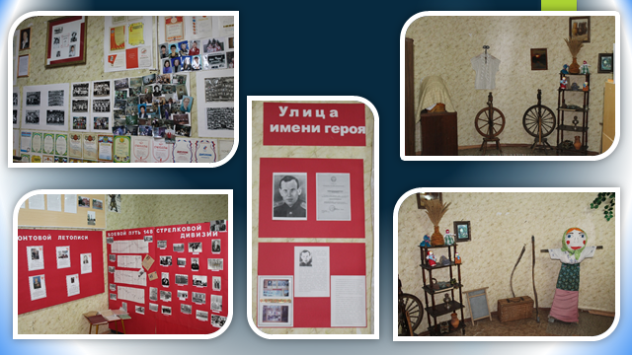

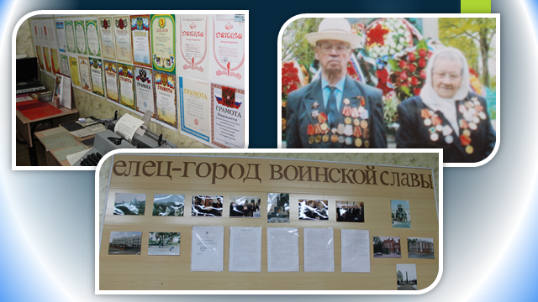

Несмотря на то, что в последнее время чтение стало не самым популярным занятием у подрастающего поколения, школьная библиотека всё также является интеллектуальным центром школы.
Цель работы школьной библиотеки - создание условий для воспитания разносторонней, интеллектуально и духовно развитой личности на основе использования литературных традиций и достижений современных информационных технологий. Работа в библиотеке МБОУ «ОШ № 17 им. Т.Н. Хренникова» проводится по следующим направлениям:

Патриотическое воспитание.
Обращаясь к героическим страницам истории нашей Родины, используются такие формы работы, как конкурсы, читательские конференции, иллюстрации к художественным произведениям.
В декабре 2015 года проводились мероприятия, посвящённые освобождению города Ленинграда от блокады. Обучающиеся 2г, 2д, 1б классов с интересом слушали рассказ научного сотрудника дома-музея Т.Н. Хренникова О.Н. Дёминой, смотрели редкие кадры кинохроники.
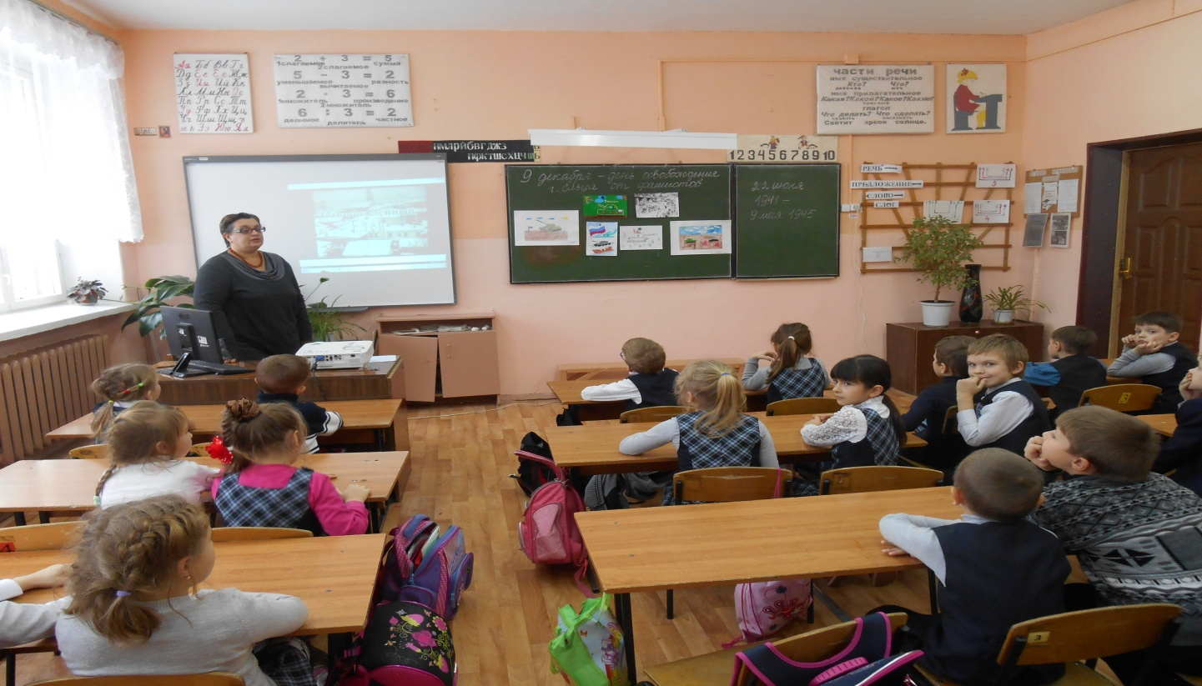

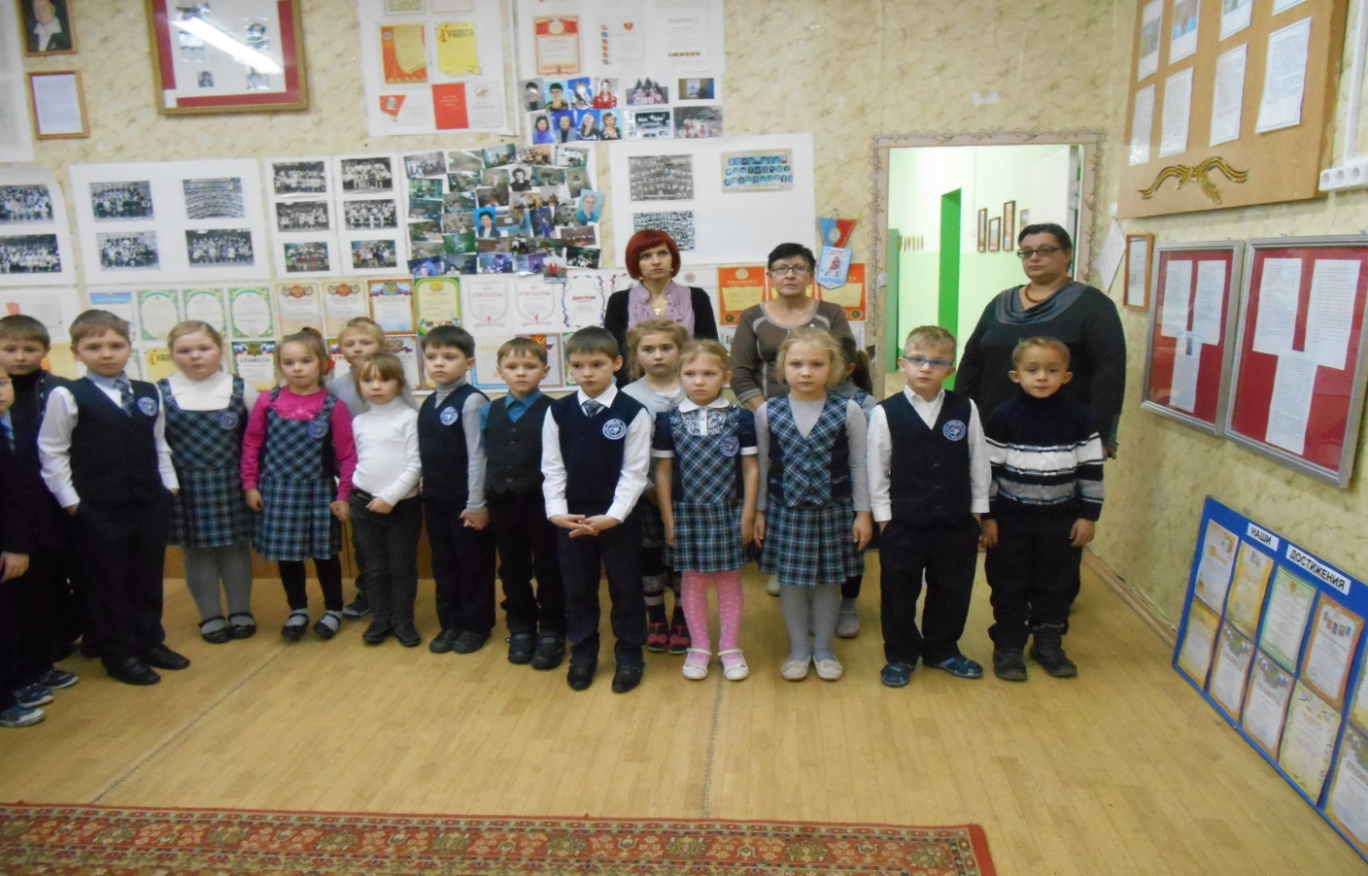
- Краеведческое воспитание.
Воспитание патриотизма тесно связано с любовью к родному краю. Эту любовь нельзя привить, она живёт в душе каждого человека, не зависимо от возраста и рода занятий. Школьная библиотека должна приобщать детей к изучению культуры и истории родного края, чтобы воспитать любовь к земле, на которой родился, чувство гордости за своих земляков. Библиотека оказывала помощь в создании школьного музея, в подборе теоретического материала по истории города Ельца в целом и микрорайона в частности. В библиотеке проводились мероприятия по изучению родного края:
« Н.Г. Селезнев - наш героический земляк»
« Военная история города»
- Экологическое воспитание
Экология как наука в последнее время становится важнейшим предметом исследования не только учёных, но и простых школьников. Лесные пожары, выбросы в гидросферу и атмосферу химических веществ, взрывы на АЭС, другие техногенные катастрофы не могут оставить равнодушными даже учащихся начальной школы. В2015-2016 учебном году почти все рефераты, работая над которыми дети приходили в школьную библиотеку, были посвящены экологическим проблемам.
- Эстетическое и духовно-нравственное воспитание.
В истории России не было такого периода, когда люди жили бы просто и счастливо, заботясь друг о друге. Но, тем не менее, даже в самые сложные и противоречивые времена человек всегда стремился к добру и справедливости, милосердию и состраданию, красоте и духовности. Школьная библиотека должна развивать в ребёнке светлые побуждения ранимой детской души, способствовать воспитанию полноценной, востребованной личности. В нашей библиотеке большое внимание уделяется творческому развитию личности учащихся. Дети с удовольствием принимают участие в общешкольных мероприятиях и конкурсах, участвуют в оформлении школы к различным праздникам, помогают классным руководителям и зам. директора по ВР в разработке сценариев.

Библиотеку можно сравнить с осью, вокруг которой вращается культурная жизнь школы. Наша цель – сохранить это движение.

Черты личности выпускника в современной социокультурной и экономической ситуации

Раздел 10

Планируемые мероприятия
по решению выявленных проблем

- Укрепление материально-технической базы школы за счёт привлечения различных бюджетных и внебюджетных источников финансирования.
- Расширение системы общественной поддержки школы.
- Замена компьютерного оборудования и учебных наглядных пособий.
- Создание детского объединения.

